BAB III
ANALISA DAN PERANCANGAN
  - Analisis
    - Identifikasi Masalah
Beberapa masalah yang didapat dari penelitian ini adalah sebagai berikut:
Tabel 3.1 Identifikasi Masalah
No | Identifikasi Masalah | Penyebab Masalah
1 | UDD PMI Kota Malang masih belum mempunyai Sistem Informasi sendiri | Semua proses dan informasi Donor Darah masih mengikuti PMI Pusat
2 | Informasi Donor Darah harus diakses secara Nasional atau kita menghubungi pihak UDD PMI Kota Malang untuk mengetahui tentang ketersediaan kantong darah | Masyarakat jadi kesulitan dan kesusahan mencari informasi secara langsung
3 | Kurangnya informasi pelayanan publik yang diberikan PMI Kota Malang | Banyak masyarakat khususnya Kota Malang kurang mengetahui tentang pelayanan-pelayanan maupun pelatihan yang diadakan oleh PMI Kota Malang

    - Pemecahan masalah
Berdasarkan hasil identifikasi terkait permasalahan tersebut, akan penulis uraikan penyebab masalah agar dapat digunakan pada sistem yang akan dibuat. Pemecahan masalah adalah sebagai berikut:

Tabel 3.2 Tabel Pemecahan Masalah
No | Identifikasi Masalah | Pemecahan Masalah
1 | UDD PMI Kota Malang masih belum mempunyai Sistem Informasi sendiri | Pembuatan sistem informasi berbasis website yang akan mempermudah sistem pelayanan Donor darah maupun pelayanan-pelayanan lain untuk masyarakat Kota Malang dan sekitarnya
2 | Informasi Donor Darah harus diakses secara Nasional atau kita menghubungi pihak UDD PMI Kota Malang untuk mengetahui tentang ketersediaan kantong darah
3 | Kurangnya informasi pelayanan publik yang diberikan PMI Kota Malang

  - Perancangan
    - Perancangan Sistem
Ketika melakukan pembuatan aplikasi web, terlebih dahulu harus melakukan pemilihan design dengan menggunakan sistem UML yang didalamnya memuat rancangan aplikasi web, yaitu dengan menggunakan Use Case Diagram dan Activity Diagram. Penjelasan dari kedua rancangan tersebut adalah :
      - Use Case Diagram
Use Case Diagram adalah suatu cara atau teknik pemodelan dengan tujuan agar dapat menguraikan aktivitas yang mungkin saja dapat terjadi dengan pandangan yang lain. Use Case Diagram pada penelitian ini memiliki dua user yaitu Admin dan Pendonor (pengunjung). Berikut penulis lampirkan mengenai gambaran Use Case Diagram yang digunakan:
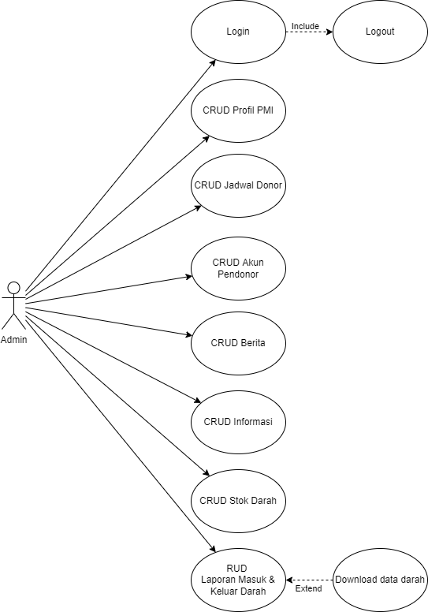
Gambar 3.1 Use Case Diagram Actor Admin
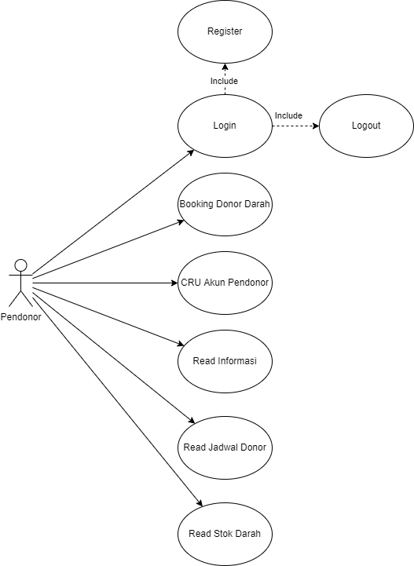
Gambar 3.2 Use Case Diagram Actor Pendonor
Dari gambar diatas, terdapat actor yang merupakan pengguna sistem yaitu actor pendonor dan actor admin. Masing-masing actor memiliki tugas yang berbeda yaitu :
- Actor Admin
- Admin dapat melakukan login lalu masuk ke halaman beranda
- Admin dapat melakukan CRUD Profil PMI
- Admin dapat melakukan CRUD Jadwal Donor
- Admin dapart melakukan CRUD Akun Pendonor
- Admin dapat melakukan CRUD Berita
- Admin dapat melakukan CRUD Informasi
- Admin dapat melakukan CRUD Stok Darah
- Admin dapat melakukan RUD Laporan Masuk & Keluar
- Admin dapat melakukan download laporan donor darah
- Actor Pendonor
- Pendonor bisa melakukan registrasi
- Pendonor bisa melakukan login lalu masuk ke halaman beranda
- Pendonor bisa melakukan Booking Jadwal Donor di PMI
- Pendonor bisa membuat, melihat dan mengedit akun pendonor
- Pendonor dapat melihat Informasi PMI
- Pendonor dapat melihat Jadwal Donor Darah di PMI
- Pendonor dapat melihat Stok Darah di PMI

      - Activity Diagram
Melalui use case yang telah penulis lampirkan, dapat diperoleh Activity Diagram yang sesuai dengan peran yang ada berikut ini :
                - Activity Diagram Halaman Dashboard
Activity Diagram dibawah ini menggambarkan aktivitas admin dan pendonor ketika melihat pada halaman utama atau dashboard pada sistem web.
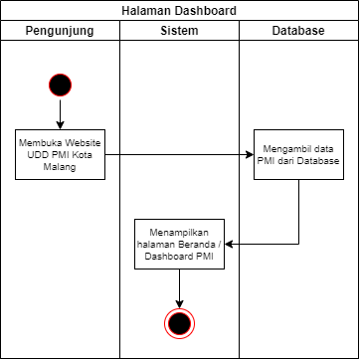
Gambar 3.3 Activity Diagram Halaman Dashboard
                - Activity Diagram Halaman Login Pendonor
Sebelum menggunakan sistem, pendonor harus mendaftar terlebih dahulu. Login dilakukan dengan mengetikkan Email dan kata sandi lalu akan dilakukan pengecekkan oleh database apa Email dan kata sandi yang sudah dimasukkan sudah benar atau salah. Jika sudah benar maka pengguna akan diarahkan ke halaman kedua (beranda).
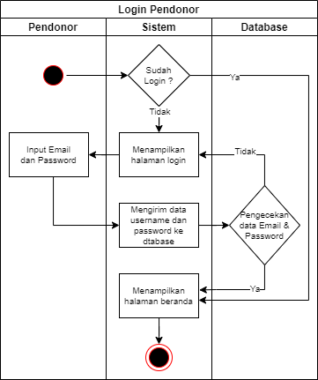
Gambar 3.4 Activity Diagram Login Pendonor dan Admin
                - Activity Diagram Halaman Daftar Pendonor
Activity Diagram dibawah ini menggambarkan aktivitas pendonor ketika proses registrasi atau SignUp pada sistem yang ada dengan memasukkan data diri identitas mereka seperti nama, nik, alamat, jenis golongan darah, foto, dll.
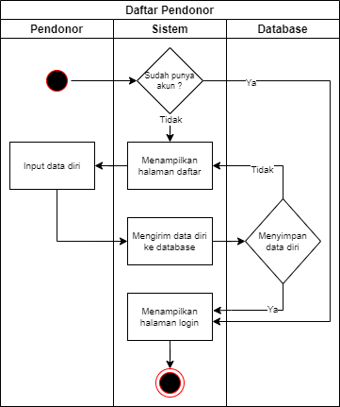
Gambar 3.5 Activity Diagram Halaman Daftar (Pendonor)

                - Activity Diagram Halaman Profil PMI (Pendonor)
Activity Diagram dibawah ini menggambarkan aktivitas pendonor ketika mengecek pada profil PMI pada sistem web.
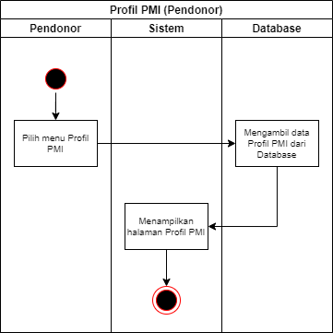
Gambar 3.6 Activity Diagram Halaman Profil PMI (Pendonor)

                - Activity Diagram Halaman Informasi PMI (Pendonor)
Activity Diagram dibawah ini menggambarkan aktivitas pendonor ketika mengecek laman informasi PMI pada sistem web.
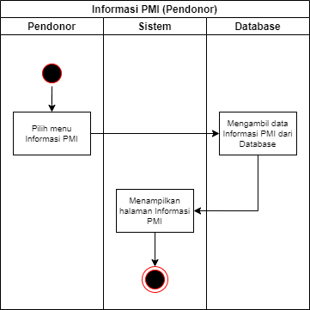
Gambar 3.7 Activity Diagram Halaman Informasi PMI (Pendonor)

                - Activity Diagram Halaman Stok Darah PMI (Pendonor)
Activity Diagram dibawah ini menggambarkan aktivitas pendonor ketika proses melihat halaman stok darah PMI pada sistem yang ada.
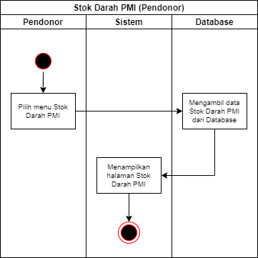
Gambar 3.8 Activity Diagram Halaman Stok Darah PMI (Pendonor)

                - Activity Diagram Halaman Berita PMI (Pendonor)
Activity Diagram dibawah ini menggambarkan aktivitas pendonor ketika proses mengecek laman berita PMI pada sistem web.
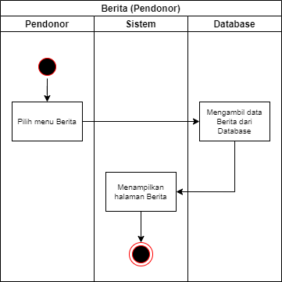
Gambar 3.9 Activity Diagram Halaman Berita PMI (Pendonor)
                - Activity Diagram Halaman Jadwal Donor Darah PMI (Pendonor)
Activity Diagram dibawah ini menggambarkan aktivitas pendonor ketika proses melihat halaman jadwal donor darah PMI pada sistem yang ada.

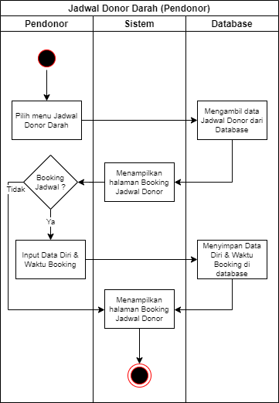
Gambar 3.10 Activity Diagram Halaman Jadwal Donor Darah PMI (Pendonor)

                - Activity Diagram Halaman Login Admin
Sebelum menggunakan sistem, admin harus melewati proses daftar. Pendaftaran dilakukan dengan mengetikkan Email dan kata sandi lalu dilakukan pengecekkan oleh database. Apabila Email dan kata sandi yang dimasukkan benar maka admin akan langsung menuju laman dashboard admin.
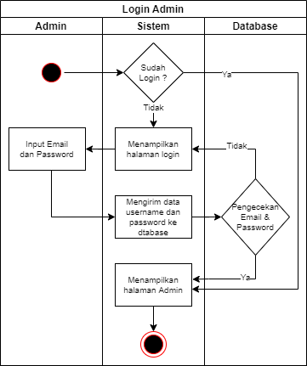
Gambar 3.11 Activity Diagram Halaman Login

                - Activity Diagram Halaman Profil PMI (Admin)
Activity Diagram dibawah ini menggambarkan aktivitas admin ketika proses melihat halaman stok darah PMI pada system yang ada.
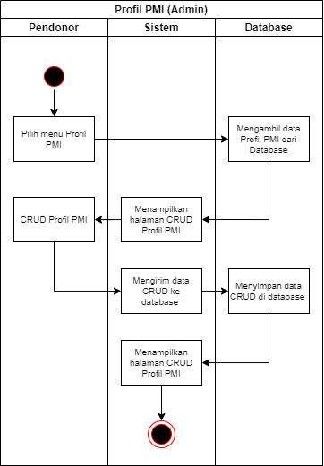
Gambar 3.12 Activity Diagram Halaman Profil PMI (Admin)
                - Activity Diagram Halaman Jadwal Donor Darah PMI (Admin)
Activity Diagram dibawah ini menggambarkan aktivitas admin ketika proses melihat halaman jadwal donor darah PMI pada system yang ada.
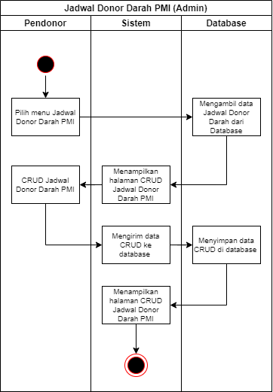
Gambar 3.13 Activity Diagram Halaman Jadwal Donor Darah PMI (Admin)

                - Activity Diagram Halaman Stok Darah PMI (Admin)
Activity Diagram dibawah ini menggambarkan aktivitas admin ketika proses melihat halaman stok darah PMI pada system yang ada.
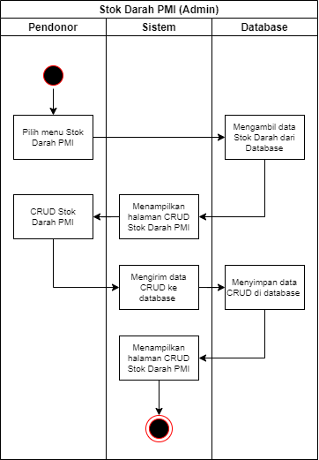
Gambar 3.14 Activity Diagram Halaman Stok Darah PMI (Admin)

                - Activity Diagram Halaman Informasi PMI (Admin)
Activity Diagram dibawah ini menggambarkan aktivitas admin ketika proses melihat halaman informasi PMI pada system yang ada.
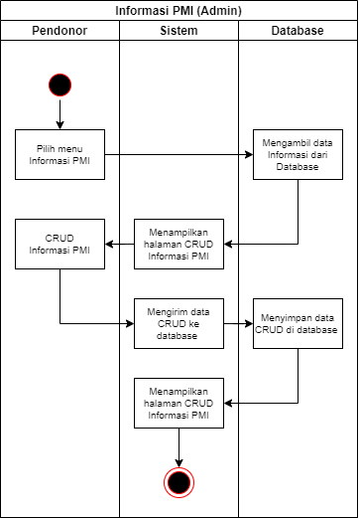
Gambar 3.15 Activity Diagram Halaman Informasi PMI (Admin)

                - Activity Diagram Halaman Data Pendonor PMI (Admin)
Activity Diagram dibawah ini menggambarkan aktivitas admin ketika proses melihat halaman data pendonor PMI pada system yang ada.
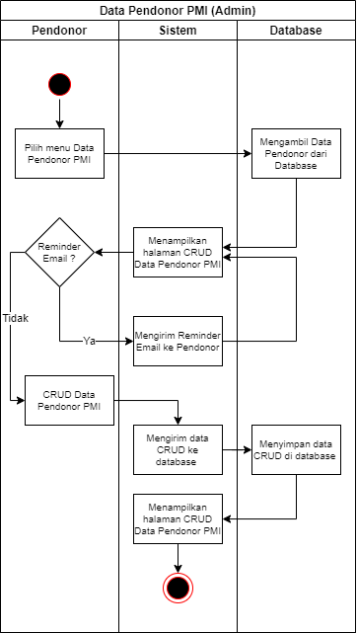
Gambar 3.16 Activity Diagram Halaman Data Pndonor PMI (Admin)

                - Activity Diagram Halaman Data Booking Jadwal (Admin)
Activity Diagram dibawah ini menggambarkan aktivitas admin ketika proses melihat halaman data booking jadwal PMI pada system yang ada.
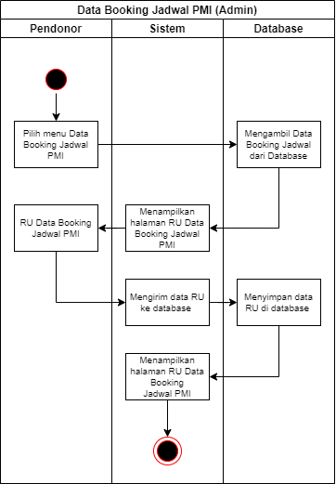
Gambar 3.17 Activity Diagram Halaman Data Booking Jadwal PMI (Admin)
                - Activity Diagram Halaman Berita PMI (Admin)
Activity Diagram dibawah ini menggambarkan aktivitas admin ketika proses melihat halaman berita PMI pada system yang ada.
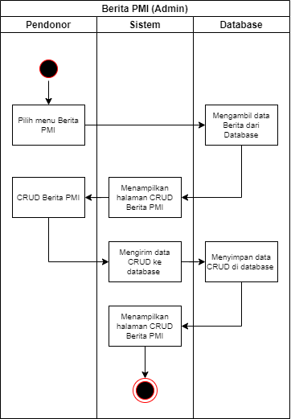
Gambar 3.18 Activity Diagram Halaman Berita PMI (Admin)

                - Activity Diagram Halaman Carousel PMI (Admin)
Activity Diagram dibawah ini menggambarkan aktivitas admin ketika proses melihat halaman carousel PMI pada system yang ada.
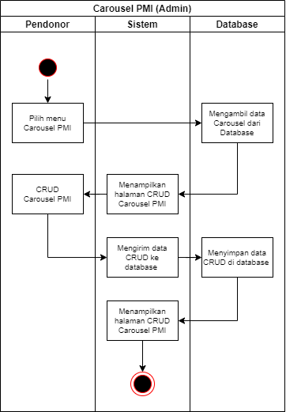
Gambar 3.19 Activity Diagram Halaman Carousel PMI (Admin)

                - Activity Diagram Halaman Laporan PMI Admin
Activity Diagram dibawah ini menggambarkan aktivitas admin ketika proses melihat halaman laporan PMI pada system yang ada. Di dalam laporan terapat dua opsi yaitu laporan masuk dan laporan keluar. Admin dapat melakukan print out untuk melihat statistik maupun melihat data donor darah.
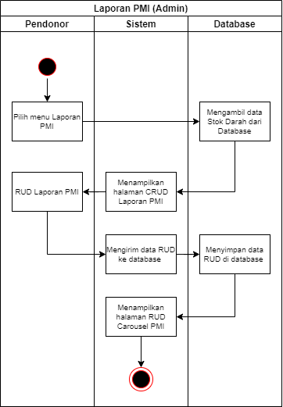
Gambar 3.20 Activity Diagram Halaman Laporan PMI (Admin)

      - Class Diagram
Class diagram berfungsi memberi informasi mengenai bagian yang akan digunakan nantinya. Pembuatan diagram ini bertujuan untuk memberikan gambaran kepada pengembang tentang adanya keterkaitan pada sistem tersebut.

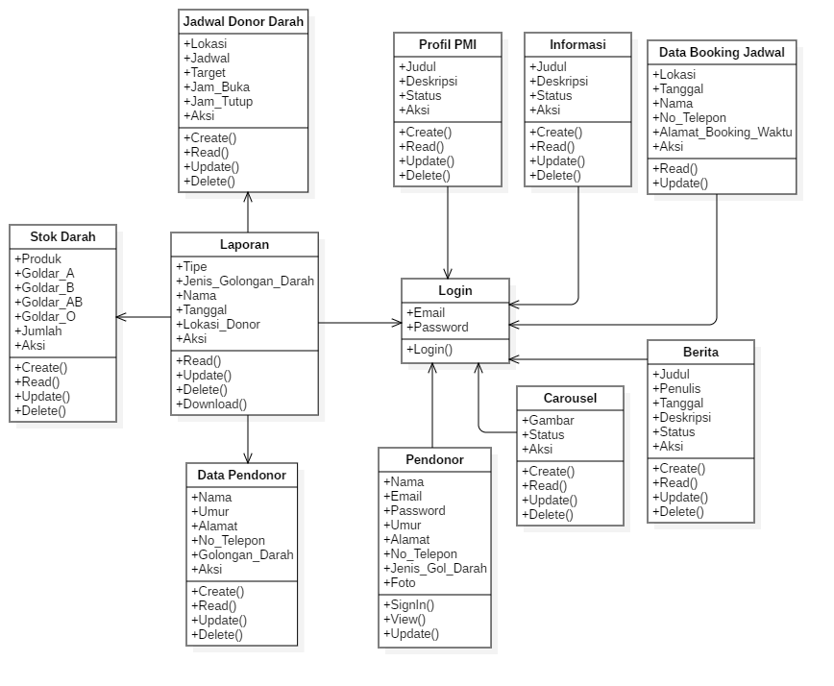

Gambar 3.21 Class Diagram
    - Perancangan Data
Perancangan data adalah penjelasan mengenai gambaran data yang nantinya dipergunakan.
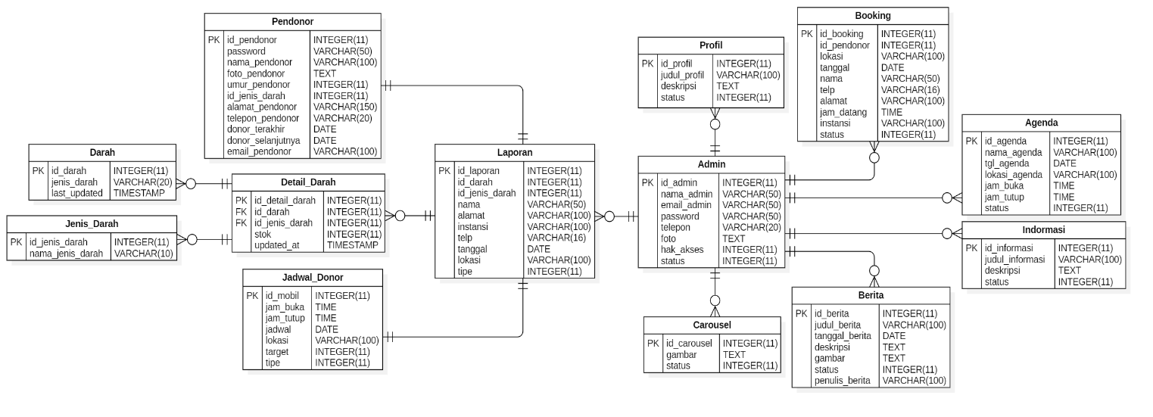
      - Desain Database

Gambar 3.22 Desain Database
      - Desain Tabel Database
  - Tabel darah
INDEX | NAMA KOLOM | TIPE DATA
Primary Key | id_darah | INT (11)
 | jenis_darah | VARCHAR (20)
 | last_updated | TIMESTAMP
  - Tabel detail_darah
INDEX | NAMA KOLOM | TIPE DATA
Primary Key | id_detail_darah | INT (11)
Foreign Key | id_darah | INT (11)
Foreign Key | id_jenis_darah | INT (11)
 | stok | INT (11)
 | updated_at | TIMESTAMP
  - Tabel jenis_darah
INDEX | NAMA KOLOM | TIPE DATA
Primary Key | id_jenis_darah | INT (11)
 | Nama_jenis_darah | VARCHAR (10)
  - Tabel agenda
INDEX | NAMA KOLOM | TIPE DATA
Primary Key | id_agenda | INT (11)
 | nama_agenda | VARCHAR (100)
 | tgl_agenda | DATE
 | lokasi_agenda | VARCHAR (100)
 | jam_buka | TIME
 | jam_tutup | TIME
 | status | INT (11)
  - Tabel admin
INDEX | NAMA KOLOM | TIPE DATA
Primary Key | id_admin | INT (11)
 | nama_admin | VARCHAR (50)
 | email_admin | VARCHAR (50)
 | password | VARCHAR (50)
 | telepon | VARCHAR (20)
 | foto | TEXT
 | hak_akses | INT (11)
 | status | INT (11)

  - Tabel informasi
INDEX | NAMA KOLOM | TIPE DATA
Primary Key | id_informasi | INT (11)
 | judul_informasi | VARCHAR (100)
 | deskripsi | TEXT
 | status | INT (11)

  - Tabel profil
INDEX | NAMA KOLOM | TIPE DATA
Primary Key | id_profil | INT (11)
 | judul_profil | VARCHAR (100)
 | deskripsi | TEXT
 | status | INT (11)

  - Tabel berita
INDEX | NAMA KOLOM | TIPE DATA
Primary Key | id_berita | INT (11)
 | judul_berita | VARCHAR (100)
 | tanggal_berita | DATE
 | deskripsi | TEXT
 | gambar | TEXT
 | status | INT (11)
 | penulis_berita | VARCHAR (100)

  - Tabel carousel
INDEX | NAMA KOLOM | TIPE DATA
Primary Key | id_carousel | INT (11)
 | gambar | VARCHAR (100)
 | status | INT (11)

  - Tabel jadwal_donor
INDEX | NAMA KOLOM | TIPE DATA
Primary Key | id_mobil | INT (11)
 | jam_buka | TIME
 | jam_tutup | TIME
 | jadwal | DATE
 | lokasi | VARCHAR (100)
 | target | INT (11)

  - Tabel booking
INDEX | NAMA KOLOM | TIPE DATA
Primary Key | id_booking | INT (11)
 | id_pendonor | INT (11)
 | lokasi | VARCHAR (100)
 | tanggal | DATE
 | nama | VARCHAR (50)
 | telp | VARCHAR (16)
 | alamat | VARCHAR (100)
 | jam_datang | TIME
 | instansi | VARCHAR (100)
 | status | INT(11)

  - Tabel pendonor
INDEX | NAMA KOLOM | TIPE DATA
Primary Key | id_pendonor | INT (11)
 | password | VARCHAR (50)
 | nama_pendonor | VARCHAR (100)
 | foto_ pendonor | TEXT
 | umur_ pendonor | INT (11)
 | id_jenis_darah | INT (11)
 | alamat_ pendonor | VARCHAR (150)
 | telepon_ pendonor | VARCHAR (20)
 | donor_terakhir | DATE
 | donor_selanjutnya | DATE
 | email_ pendonor | VARCHAR (100)

  - Tabel laporan
INDEX | NAMA KOLOM | TIPE DATA
Primary Key | id_laporan | INT (11)
 | id_darah | INT (11)
 | Id_jenis_darah | INT (11)
 | nama | VARCHAR (50)
 | alamat | VARCHAR (100)
 | instansi | VARCHAR (100)
 | telp | VARCHAR (16)
 | tanggal | DATE
 | lokasi | VARCHAR (100)
 | tipe | INT (11)

    - Perancangan User Interface / Mock-up Aplikasi
      - Halaman Beranda / Dashboard
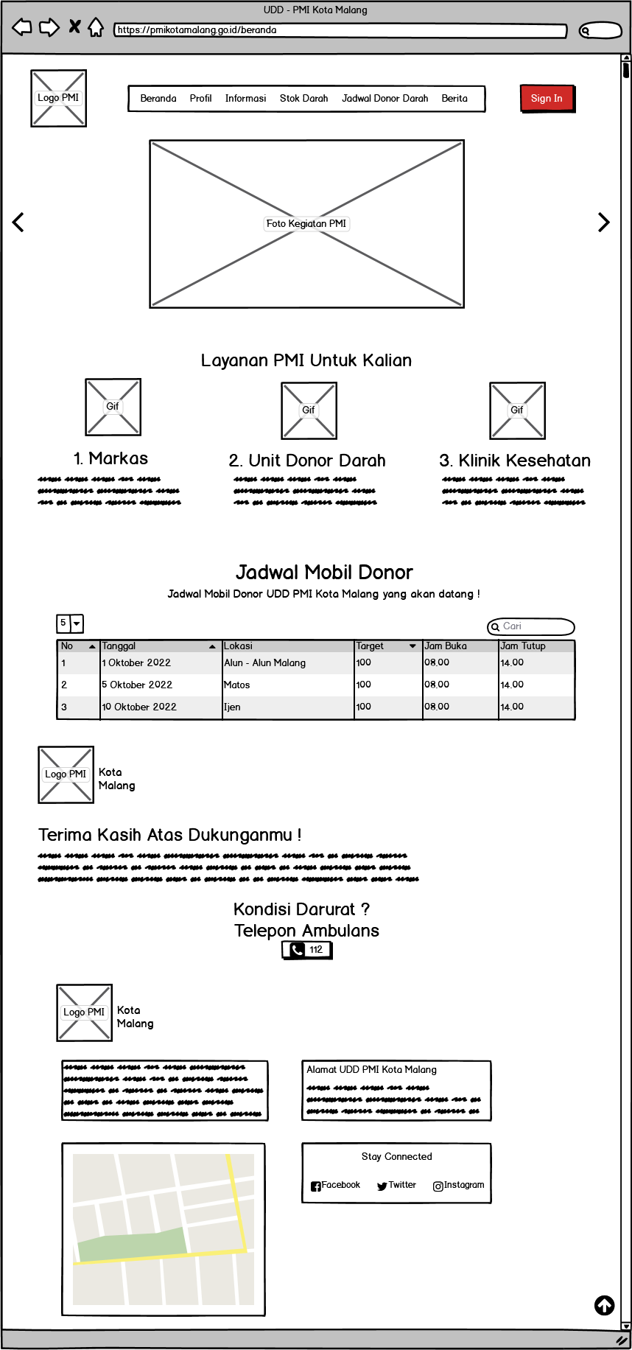
Gambar 3.23 Mockup Halaman Dashboard
      - Halaman Profil
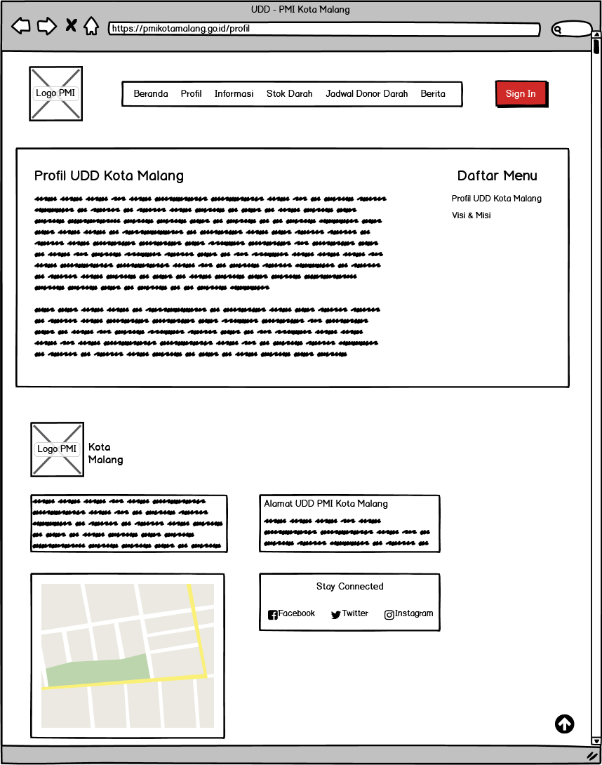
Gambar 3.24 Mockup Halaman Profil
      - Halaman Informasi
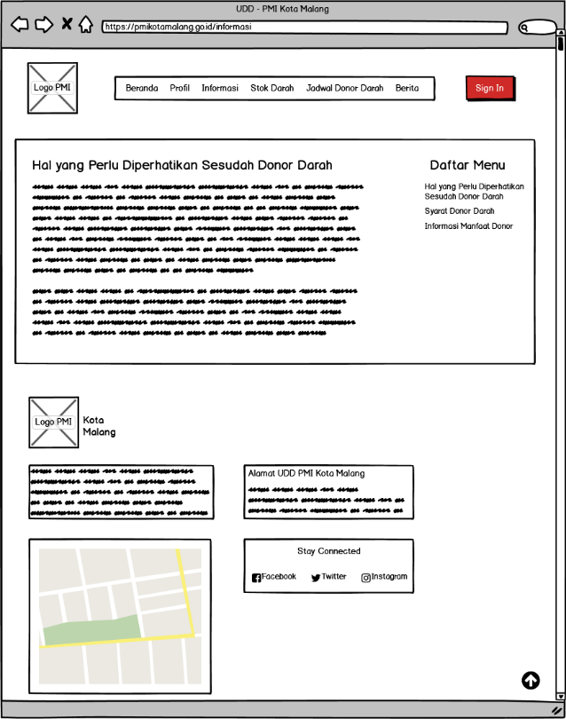
Gambar 3.25 Mockup Halaman Informasi
      - Halaman Stok Darah
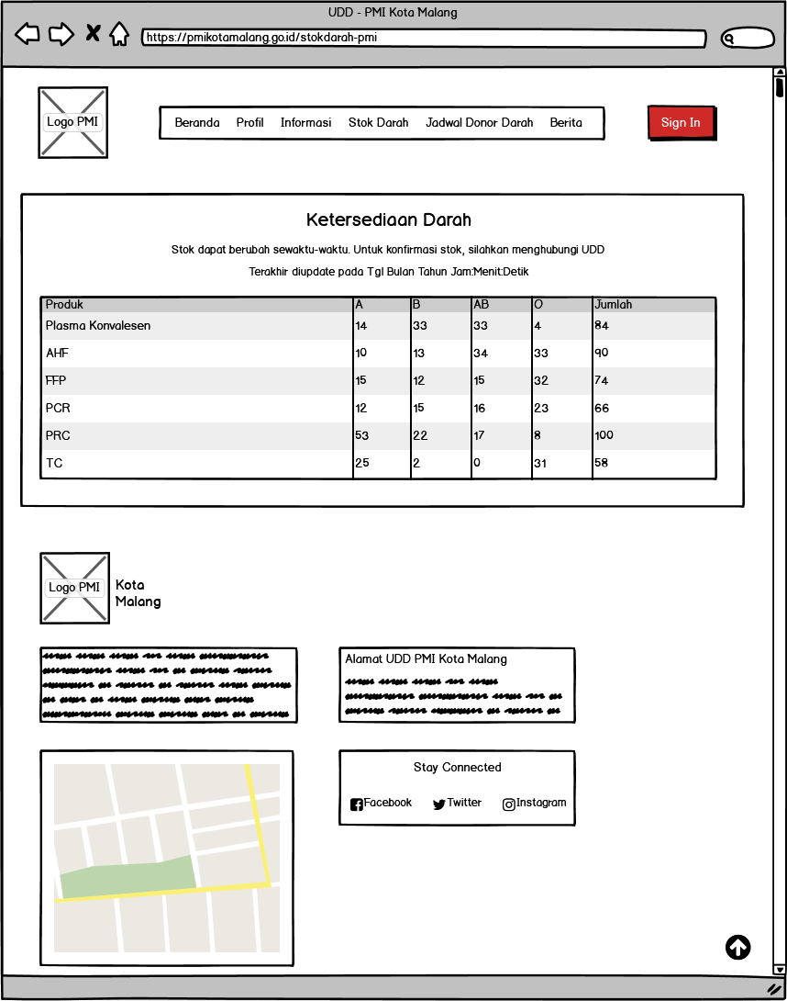
Gambar 3.26 Mockup Halaman Stok Darah
      - Halaman Jadwal Donor
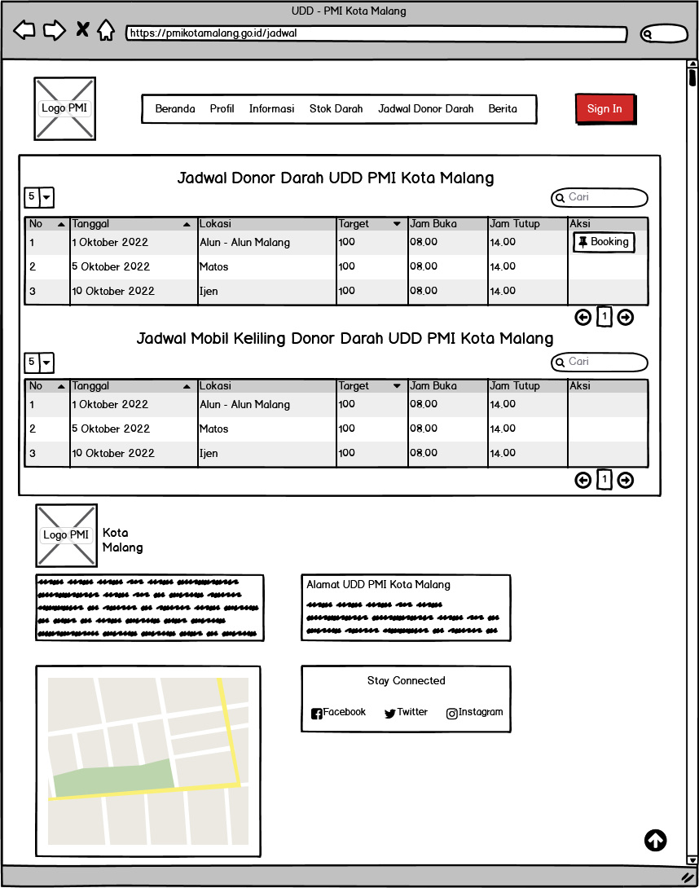
Gambar 3.27 Mockup Halaman Jadwal Donor
      - Halaman Berita
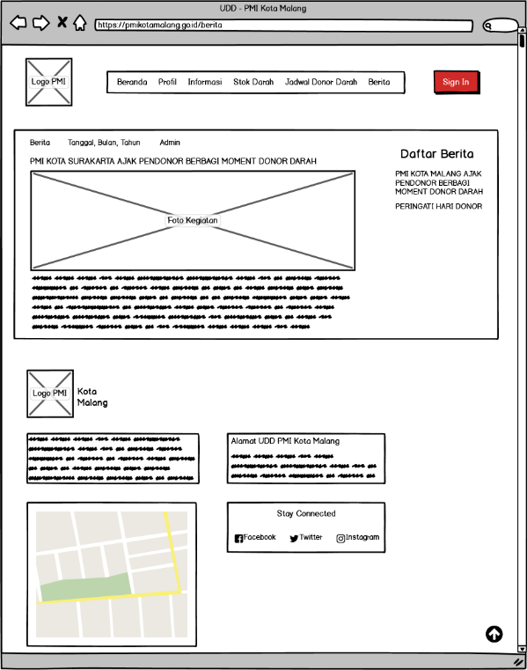
Gambar 3.28 Mockup Halaman Berita
      - Halaman Login
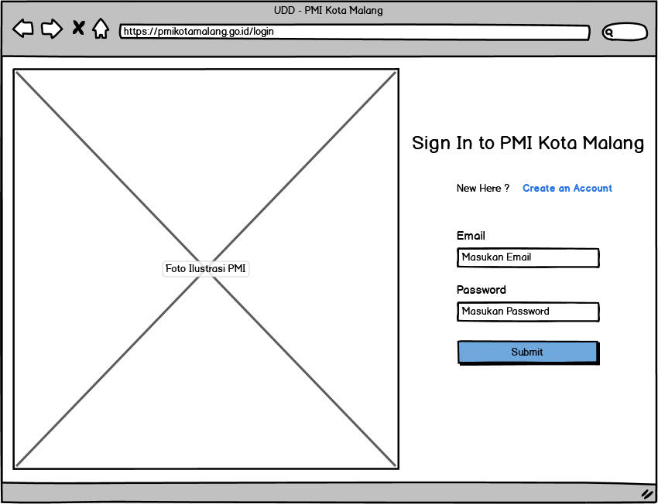
Gambar 3.29 Mockup Halaman Login
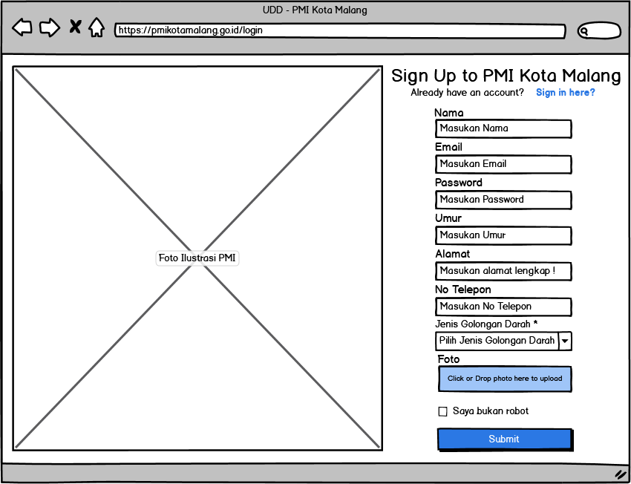
      - Halaman SignUp
Gambar 3.30 Mockup Halaman SignUp

      - Halaman Profil PMI (Admin)
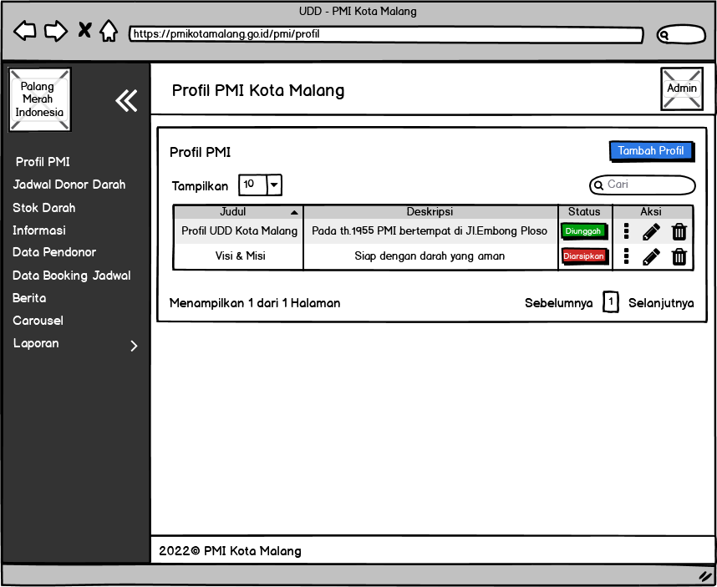
Gambar 3.31 Mockup Halaman Profil PMI Admin
      - Halaman Jadwal Donor Darah (Admin)
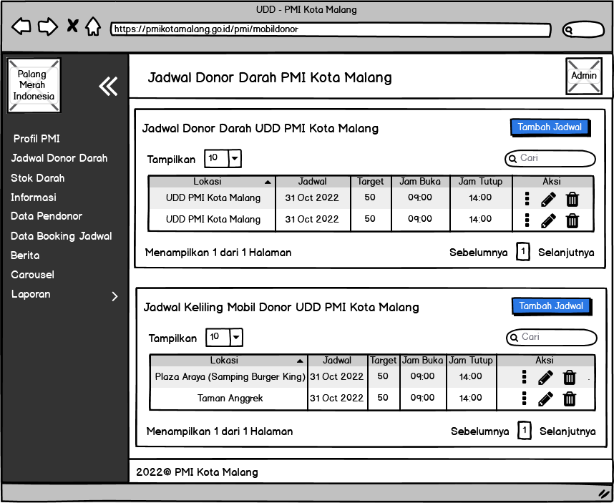
Gambar 3.32 Mockup Halaman Jadwal Mobil Donor Admin
      - Halaman Stok Darah (Admin)
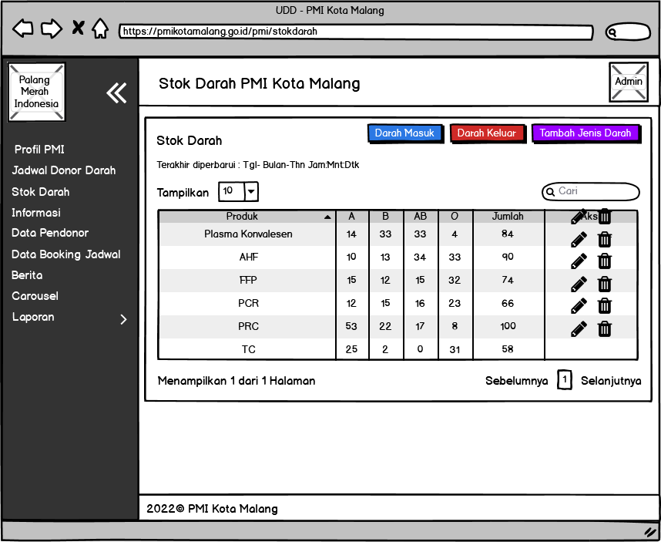
Gambar 3.33 Mockup Halaman Stok Darah Admin
      - Halaman Informasi (Admin)
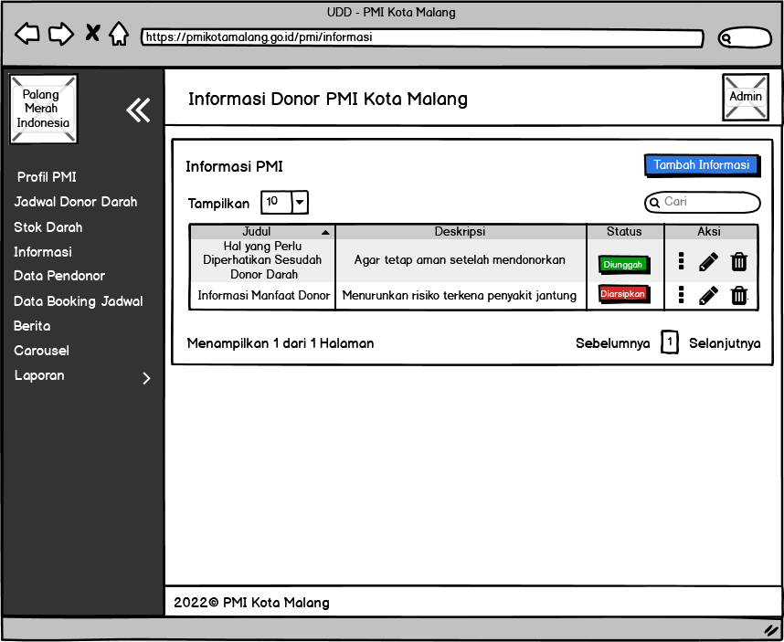
Gambar 3.34 Mockup Halaman Informasi Admin
      - Halaman Data Pendonor (Admin)
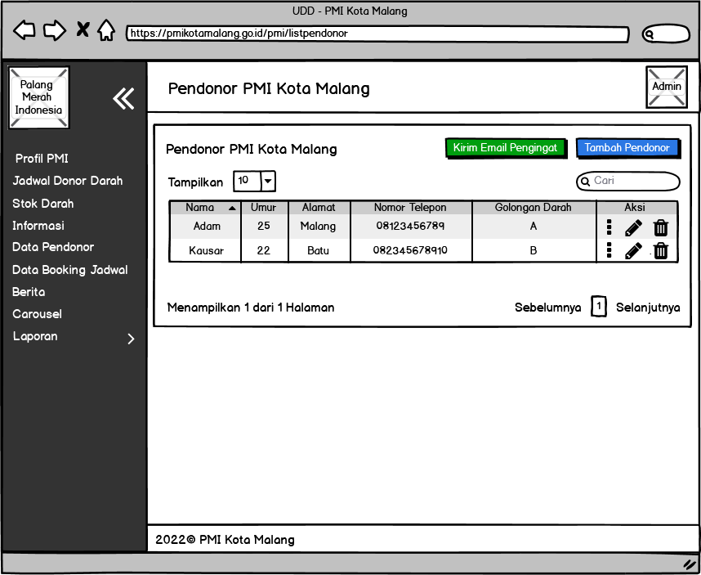
Gambar 3.35 Mockup Halaman Data Pendonor Admin
      - Halaman Data Booking Jadwal (Admin)
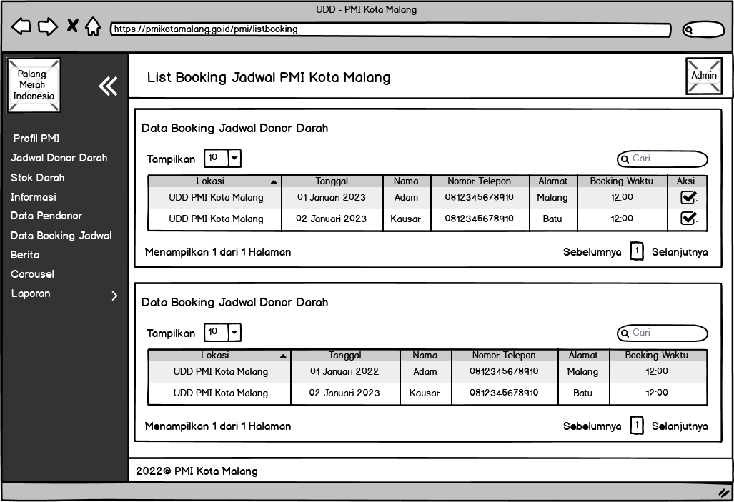
Gambar 3.36 Mockup Halaman Jadwal Mobil Donor (Admin)
      - Halaman Berita (Admin)
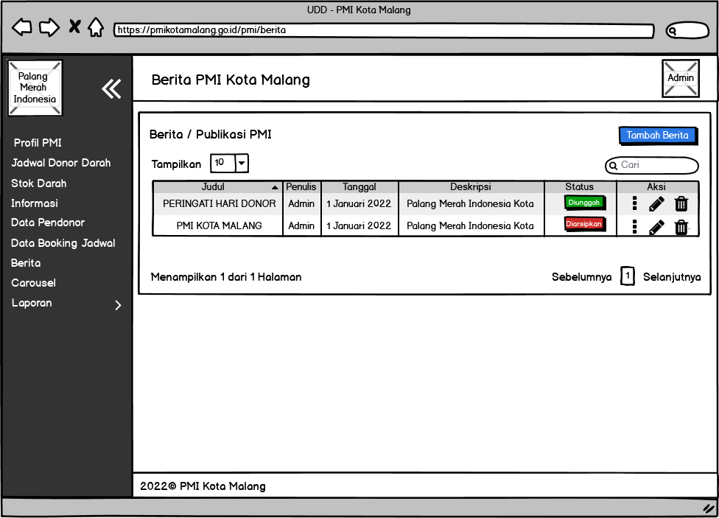
Gambar 3.37 Mockup Halaman Berita Admin
      - Halaman Carousel (Admin)
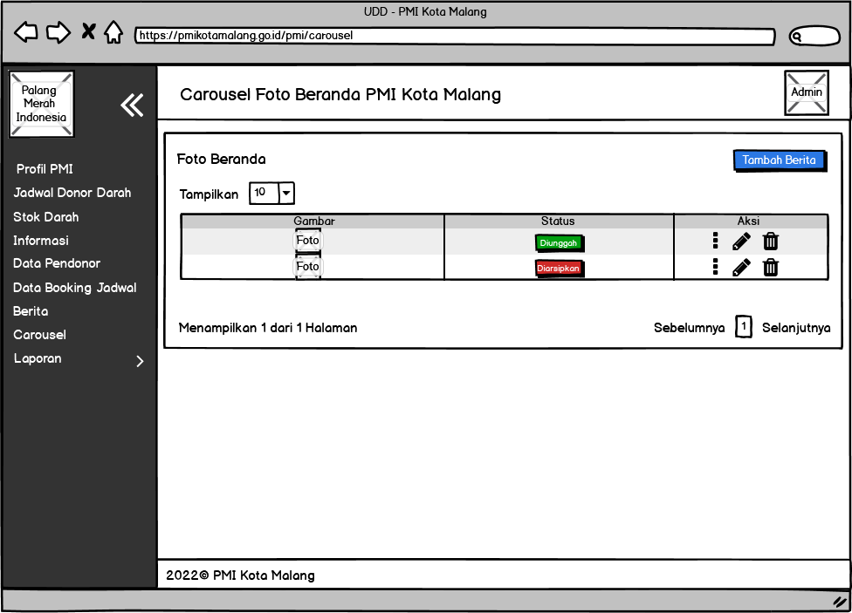
Gambar 3.38 Mockup Halaman Carousel Admin
      - Halaman Laporan Masuk (Admin)
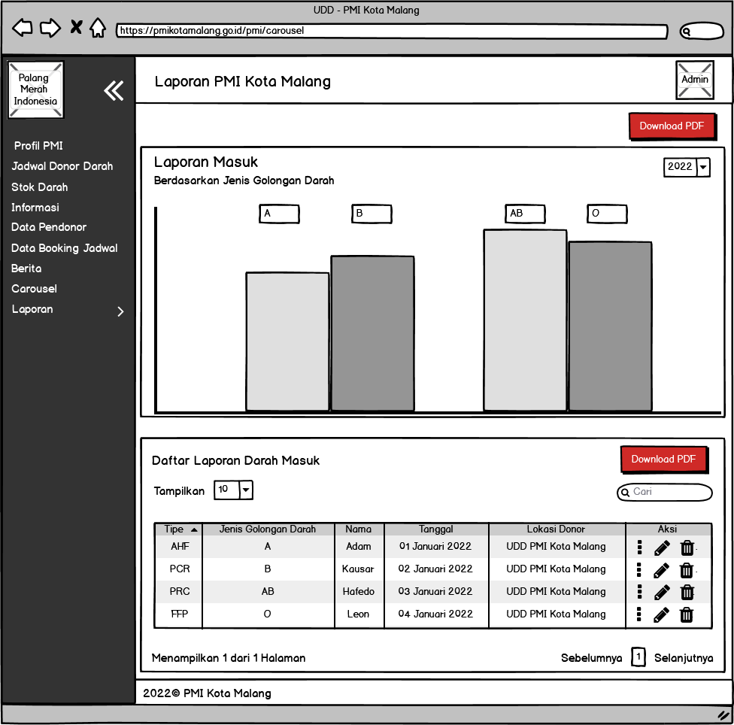
Gambar 3.39 Mockup Halaman Laporan Masuk Admin
      - Halaman Laporan Keluar (Admin)
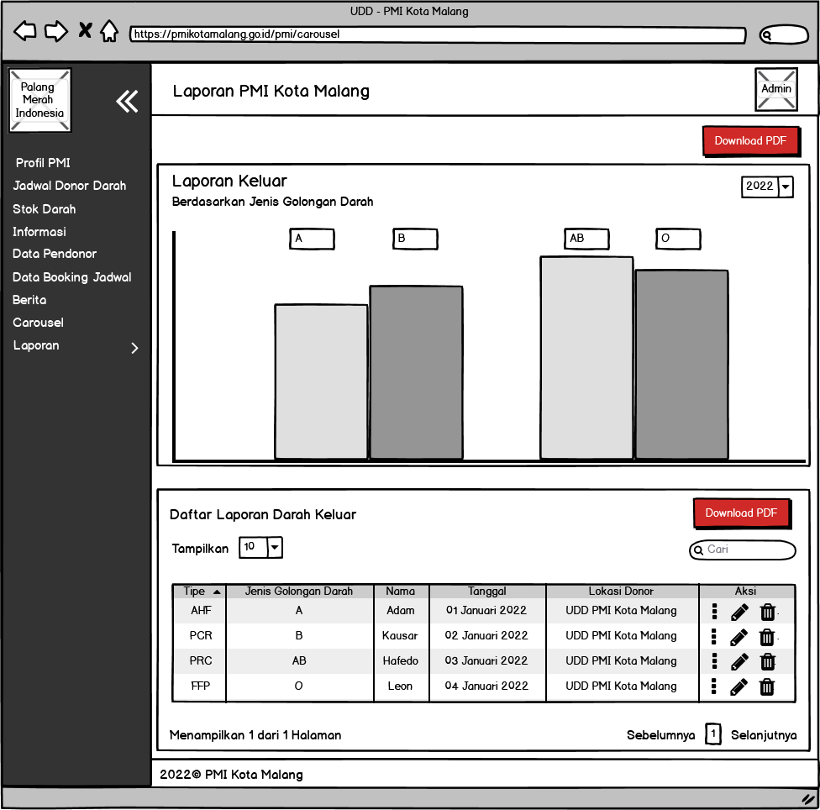
Gambar 3.40 Mockup Halaman laporan Keluar Admin
      - Halaman Detail (Pendonor)
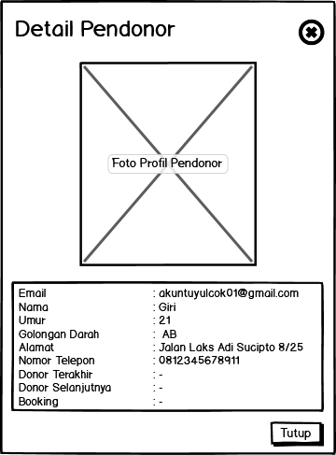
Gambar 3.41 Mockup Halaman Detail (Pendonor
      - Halaman Edit Profil (Pendonor)
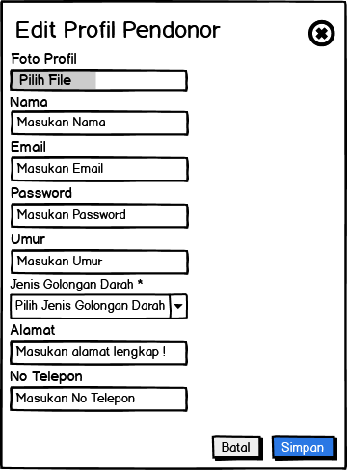
Gambar 3.42 Mockup Halaman Edit Profil Pendonor
  - Rancangan Pengujian
Dalam tahapan rancangan pengujian, maka akan dilakukan pengujian menggunakan Black Box Testing, yang merupakan pengujian pada suatu perangkat lunak dengan cara memeriksa tingkat fungsionalitas dari sistem informasi yang didalamnya berkaitan dengan struktur internal kerja. Metode Black Box Testing berfokus mengenai kebergunaan mengenai suatu perangkat lunak (Agissa, 2013).
Proses ketika Black Box Testing dilaksanakan adalah mengujikan secara langsung running sistem informasi serta melakukan uji melalui analisis proses pemasukan dan pengeluaran data yang telah disajikan oleh sistem informasi. Black Box Testing juga dapat melakukan uji menginput data secara normal dan jika ada data yang tidak tepat. Sehingga output yang dihasilkan akan otomatis menganalisis kedua data tersebut dan akan ditinjau mengenai reaksi pada sistem informasi yang muncul.

